Иногородние обеспечиваются общежитием квартирного типа, выплачивается стипендия, бесплатное питание.

Адрес: г. Салават, ул. Б. Хмельницкого, д.51/23, телефон (83476) 35-12-91, (83476)35-10-15 (вечернее отделение)
Лицензия 02 № 001123 выдана МО РБ от 7 апреля 2011 года.
Свидетельство о государственной аккредитации АА 190493 от 17 января 2007 года.

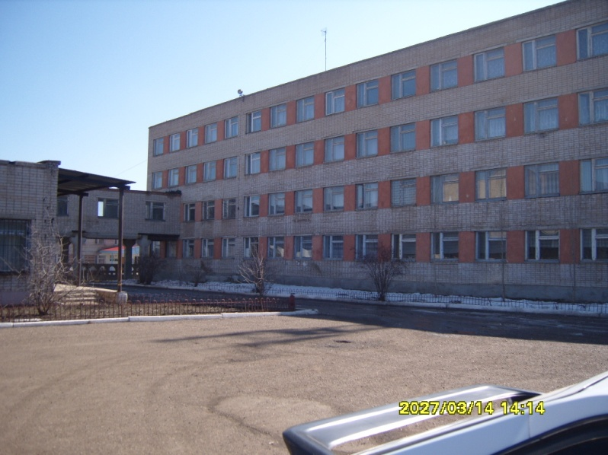

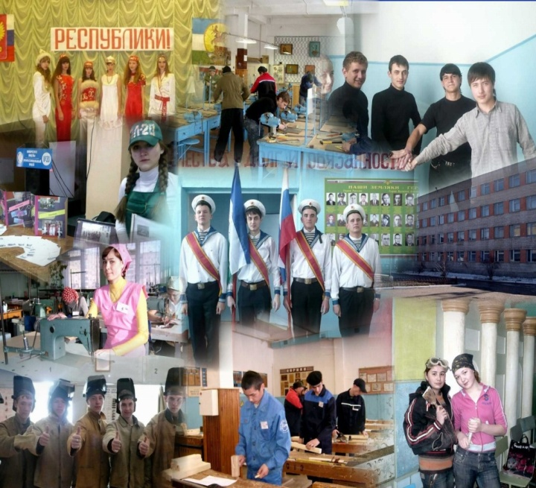

объявляет прием обучающихся на дневное отделение
на 2012-2013 учебный год

На базе 9 классов - срок обучения 2,5 года с получением среднего (полного) общего образования,
на базе 11 классов - срок обучения 1 год


Автомеханик (слесарь по ремонту автомобилей, водитель автомобиля, оператор заправочных станций)

Сварщик (электросварщик ручной сварки, электрогазосварщик)
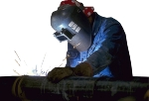

- Электромонтер по ремонту и обслуживанию электрооборудования

- Мастер отделочных строительных работ
(маляр строительный, штукатур, облицовщик-плиточник)

- Мастер столярного и мебельного производства
(столяр; сборщик изделий из древесины; обойщик мебели)
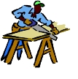

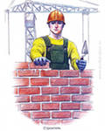
Мастер общестроительных работ (каменщик, монтажник по монтажу стальных и железобетонных конструкций, электросварщик ручной сварки)

Обучающимся по профессиям: автомеханик, сварщик, электромонтер, мастер общестроительных работ, мастер столярного и мебельного производства предоставляется возможность получения профессии водитель автомобиля (бесплатно).

Срок обучения 3,5 года
Закройщик (закройщик, портной)

Срок обучения 1 год

Без получения среднего (полного) общего образования
Мастер отделочных строительных работ
(маляр строительный, штукатур, облицовщик-плиточник).

